NAPRAVIMO KUĆICE OD KARTONA!

ZADATAK:

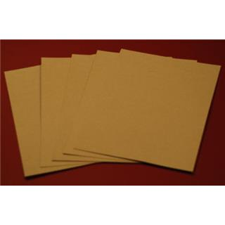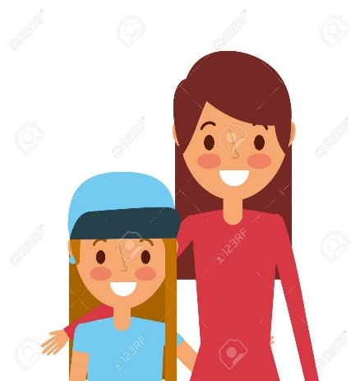
UZMI KARTON I ZAJEDNO S MAMOM

NACRTAJ NA NJEMU KVADRATE I TROKUTE,

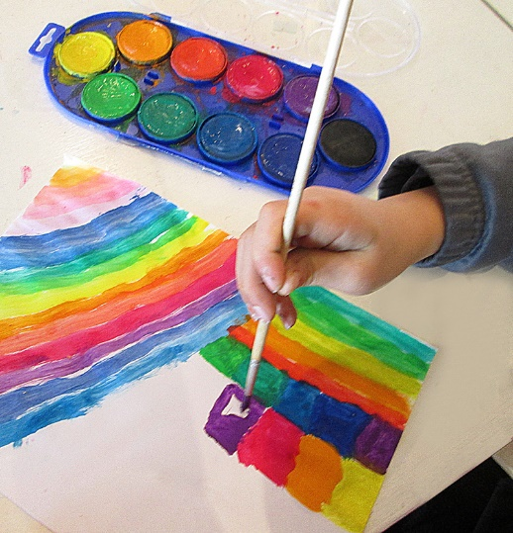
ZATIM IH IZREŽI, OBOJI VODENIM BOJICAMA

I ZALIJEPI NA PRAZAN PAPIR NA OVAJ NAČIN.

